X/

МИНИСТЕРСТВО ОБРАЗОВАНИЯ САРАТОВСКОЙ ОБЛАСТИ
Президенту Национальной Академии
Предпринимательства А.В. Жигайлову

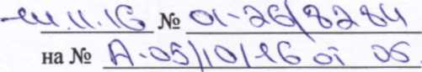
Уважаемый Анатолий Васильевич!
ул.Соляная, 32, г.Саратов, 410002 Тел.: (845-2)49-21-12; Факс (845-2) 28-67-49
В ответ на письмо об обращении к школьникам «от Первого лица» министерство образования области направляет обращение министра образования области к школьникам в рамках проведения Всероссийского Единого урока «Предпринимательство - приоритет XXI века».

Приложение: на 2 л. в 1 экз.

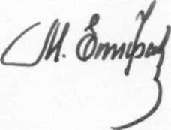

Министр

М.А. Епифанова

Вуколова А.Б., 49-19-63

